**Уважаемые родители!**

**Запишите малыша**

**в БИБЛИОТЕКУ,**

**чтобы ….**



****[](http://www.diana10.ru/_ph/37/2/590702421.gif)

**МЕЧТАТЬ**

**СОЧИНЯТЬ**

**ОБЩАТЬСЯ**





**ОТДЫХАТЬ**

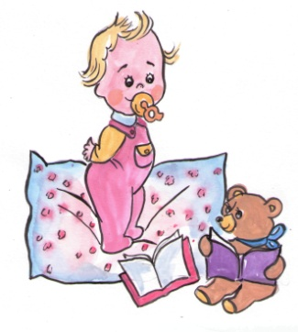

**СМЕЯТЬСЯ**

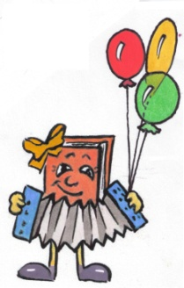

**ЗАЖИГАТЬ**

[](http://iceimg.com/i/f9/10/fb45b85ff3.gif)

**ВЛЮБЛЯТЬСЯ**

**ИГРАТЬ**



**ПЛЯСАТЬ**

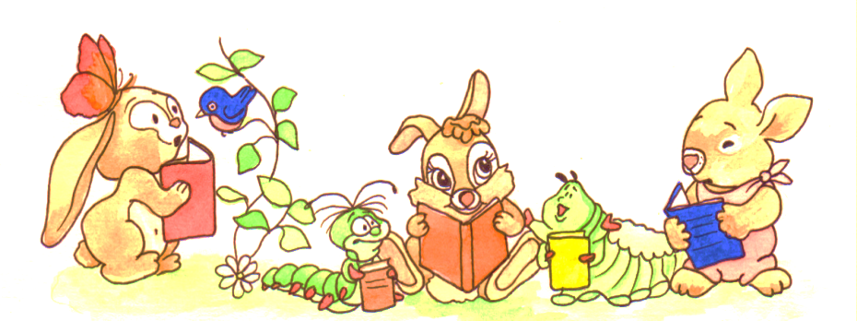

**с КНИГОЙ!**

**НАСЛАЖДАТЬСЯ**

**ДРУЖИТЬ**